# Annexe 8B– Animations ( suite )

Exercice :

Concevez une application dont l’activité de départ contiendra les boutons suivants :

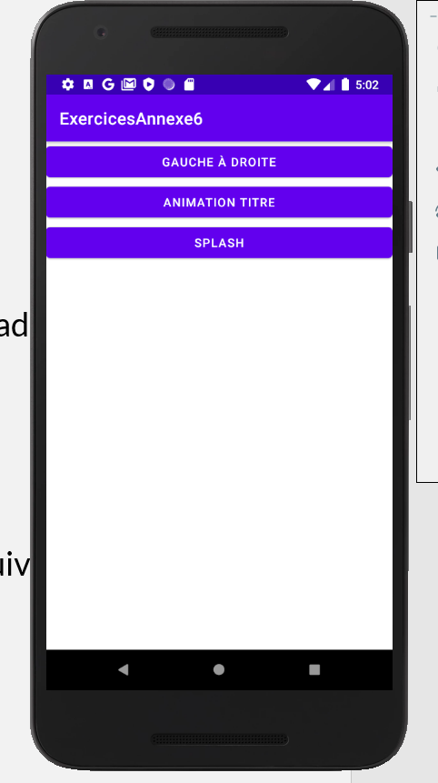

* Chaque bouton amène vers une Activity; faites les intents en conséquence

**1ère animation : Gauche à droite**

( session automne 2024 ) : on l’a pas mal fait dans l’annexe 8, le refaire en pratique si nécessaire.

*** durée de base d’une animation : _____________________

**2e animation : le titre qui apparaît 🡪 voir video Titre.mp3 sur LEA**

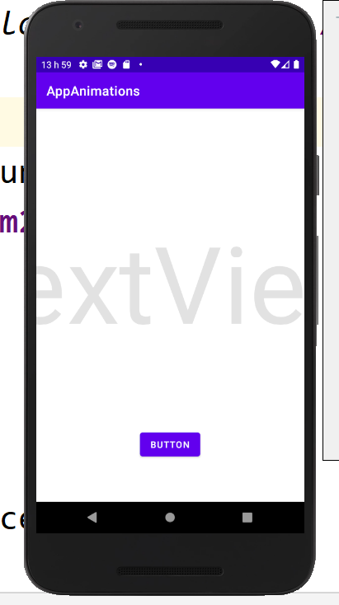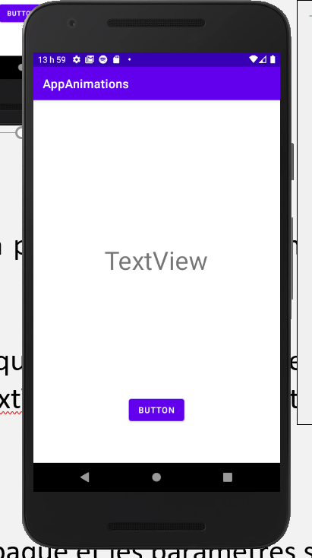

* État de départ : changer le "scale" du TextView pour qu'il soit très grand et changer le "alpha" du TextView pour qu'il soit invisible
* Utiliser des ObjectAnimator ( 3 ) pour rendre à la fin le scale du TextView plus petit et le alpha complétement opaque.
* On peut jumeler différents ObjectAnimators ensemble en utilisant un AnimatorSet
* 2 utilisations possibles : playTogether et playSequentially
* Utiliser un interpolateur pour avoir un effet de rebond à la fin de l'animation

***Gestion des événements***

*On peut inscrire les ObjectAnimators/AnimatorSet à un écouteur de type AnimatorListener; peut permettre de faire des actions au début de l'animation ou à la fin.*

**3e Animation : Splash 🡪 voir video Splash.mp4 sur LEA**

* Créer un View qui a l’apparence d’un cercle : utiliser un fichier xml ( resource file ) dont le « root element » est Shape et dont le type est « oval »
* Exemple pour créer ce fichier .xml ( à simplifier ) : <https://medium.com/android-news/android-shape-drawables-tutorial-17fbece6fef5>
* Ce fichier .xml dans le dossier drawable devient le background du View

